Beste collega’s
Vanuit de werkgroep Erasmus zijn we de workshopdag van dinsdag 26 april in elkaar aan het steken. Deze workshopdag gaat rond SDG 13 klimaatactie en media.
We sturen je alvast de praktische info voor jullie graad. Dit nog onder voorbehoud van wijzigingen.
Begeleidende leerkrachten: | Droomschip: Paulien en Roosmarijn  Tandem: Lien C., Saskia, Eline en Annelies
Voormiddag: | Droomschip:  9u15- 10u30: Plukboerderij ‘De Moeiakker’ (te voet – terwijl Mooimakers)  + kiezen uit extra activiteiten  Tandem:  10u30-12u: Plukboerderij ‘De Moeiakker’ (25 leerlingen) (te voet – terwijl Mooimakers)  Workschop Goodplanet (viesvuilland) op school (30 leerlingen) (uur staat nog niet vast)  + kiezen uit extra activiteiten
Namiddag: | Droomschip:  Kiezen uit extra activiteiten  Tandem:  13u30-14u30: Kringloopwinkel (25 leerlingen) (te voet – terwijl Mooimakers)  + extra activiteiten
Invulling extra tijd: | 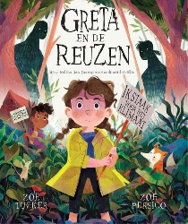  - Prentenboek: Greta en de Reuzen (2 exemplaren op Tandem, 1 exemplaar op Droomschip)  - Verticale tuin/Moestuin/Bloemen inzaaien/Fruitbomen planten  - Promotiemateriaal Mobiliteit (canva, filmpje, affiches, leuzes ...)  - Klimaatacties op schoolniveau bedenken/ uitwerken  - Website Djapo voor extra ideeën: https://djapo.be/wereldlesidee-home/

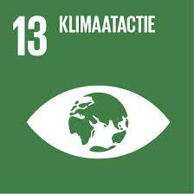
Op de pv van woensdag 20 april zullen we het definitieve programma toelichten. Indien jullie zelf nog ideeën of aanvullingen hebben, mogen jullie altijd Paulien contacteren.

